### UNIVERSIDADE FEDERAL DE VIÇOSA DEPARTAMENTO DE INFORMÁTICA

INF 280 – PESQUISA OPERACIONAL I 2022-1

# Exercício #16 Matrícula:105468 Nome:Rafael Zardo

O grafo a seguir representa uma rede de escoamento de água, sendo que os valores nos arcos mostram a capacidade máxima de cada tubulação, em m³/h. Modele e determine o fluxo máximo da rede, considerando o nó 1 como sendo a fonte e o nó 8 o sumidouro. Desenhe também o grafo correspondente à solução obtida.

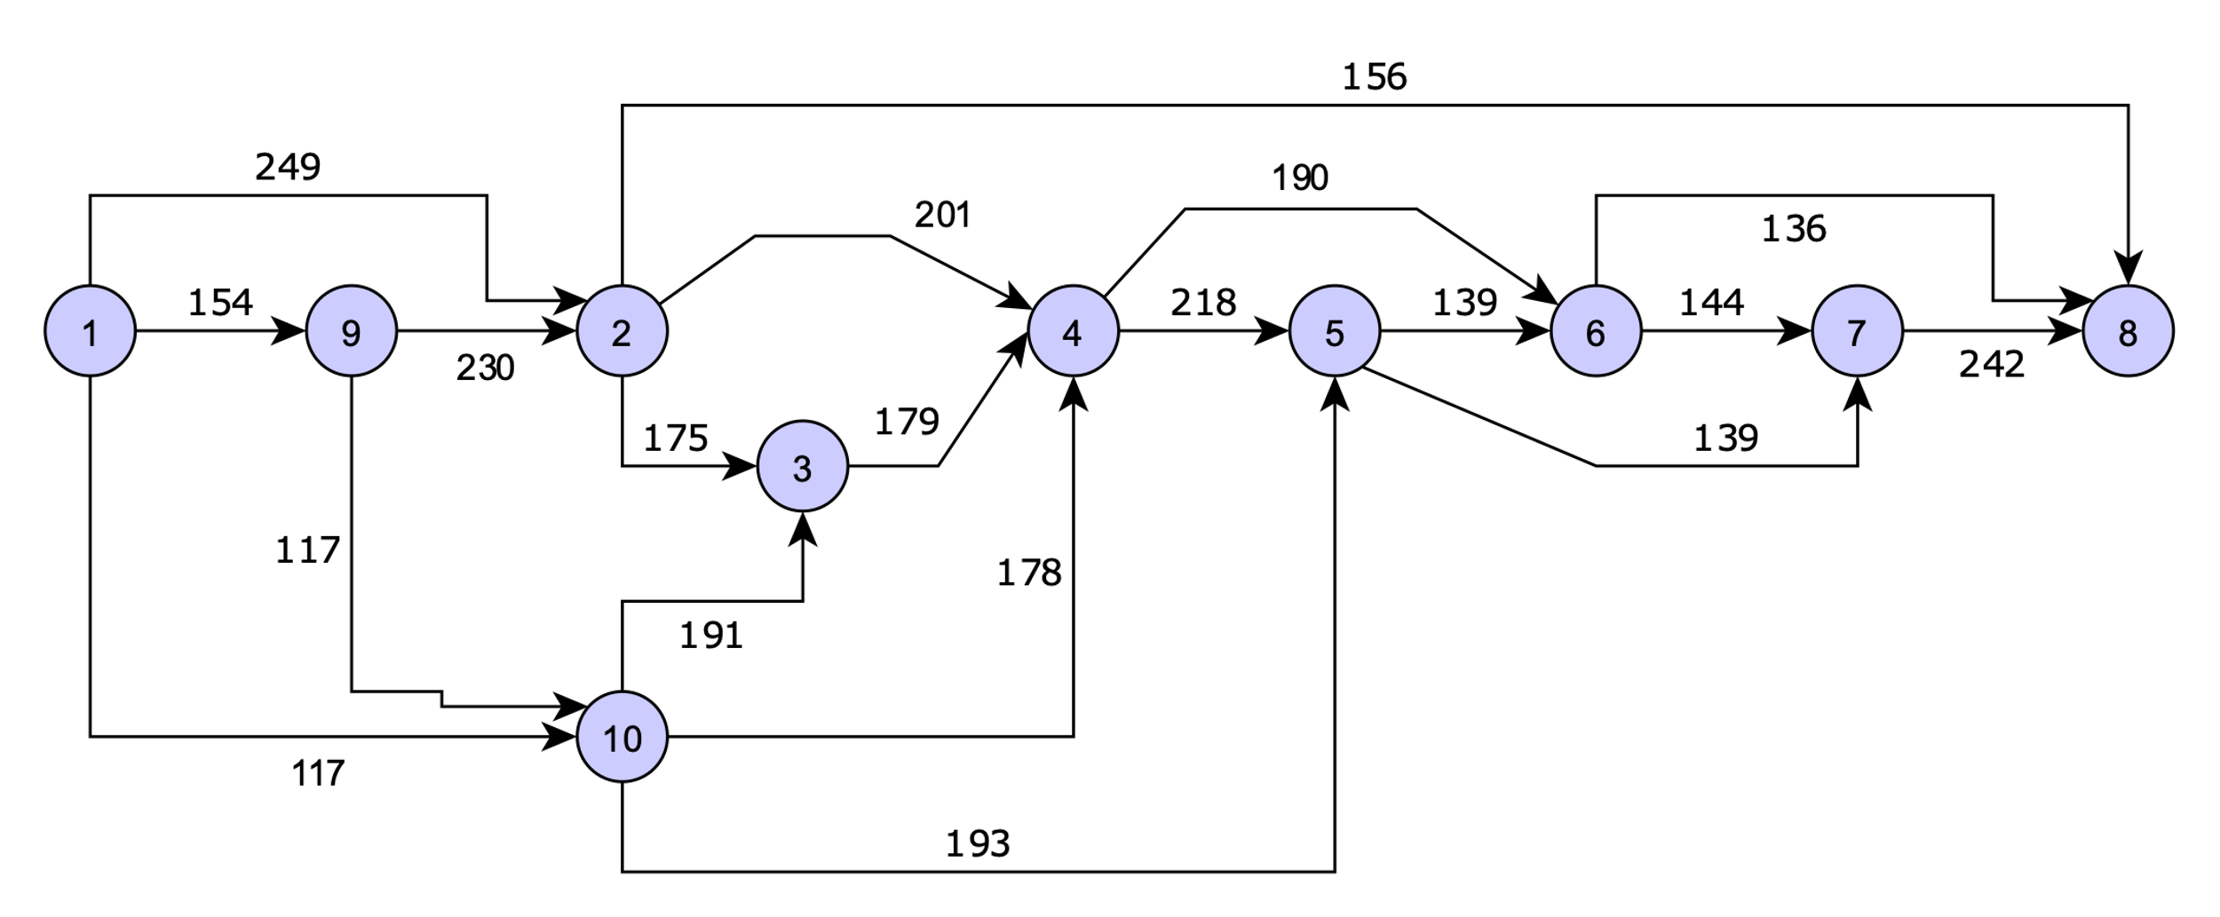

**RESPOSTAS:**

**Problema 1:**

Max F = X19 + X110 + X12

1, 8) X19 + X110 + X12 - X78 - X68 - X28 = 0

2) X23 + X24 + X28 - X92 -X12 = 0;

3) X34 - X103 - X23 = 0;

4) X45 + X46 - X104 - X34 - X24 = 0

5) X56 + X57 - X105 - X45 = 0

6) X67 + X68 - X46 - X56 = 0

7) X78 - X67 - X57 = 0

9) X92 + X910 - X19 = 0

10) X104 + X105 - X110 - X910 = 0

X12 <= 249

X19 <= 154

X92 <= 230

X910 <= 117

X110 <= 117

X23 <= 175

X103 <= 191

X34 <= 179

X24 <= 201

X104 <= 178

X105 <= 193

X45 <= 218

X46 <= 190

X28 <= 156

X56 <= 139

X57 <= 139

X67 <= 144

X68 <= 136

X78 <= 242

Solução obtida pelo Lingo: Fluxo máximo de rede = 520 m³/h.

Grafo correspondente:

Imagem abaixo:

